Caso de Prueba No. TC-02

Elaborado por: Berny Navarro

Fecha de Creación: 26/02/2026

Descripción
Validar que nombre y apellidos sean obligatorios.

Requerimiento Asociado:
R.3 Gestión de empleados
R.3.1 Registrar empleado

Precondiciones
Usuario en pantalla de registro.

Datos de Prueba:
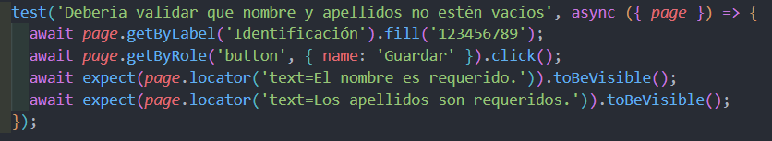

Pasos
Paso | Acción a realizar | Resultado Esperado | Comentarios
1 | Completar identificación válida | Aceptado
2 | Presionar Guardar | Se muestran errores
3 | Verificar mensajes | "El nombre es requerido."
4 | Verificar mensajes | "Los apellidos son requeridos."

Resultados esperados: El sistema valida campos obligatorios.

Observaciones
N/A

